č. 11 / 2007

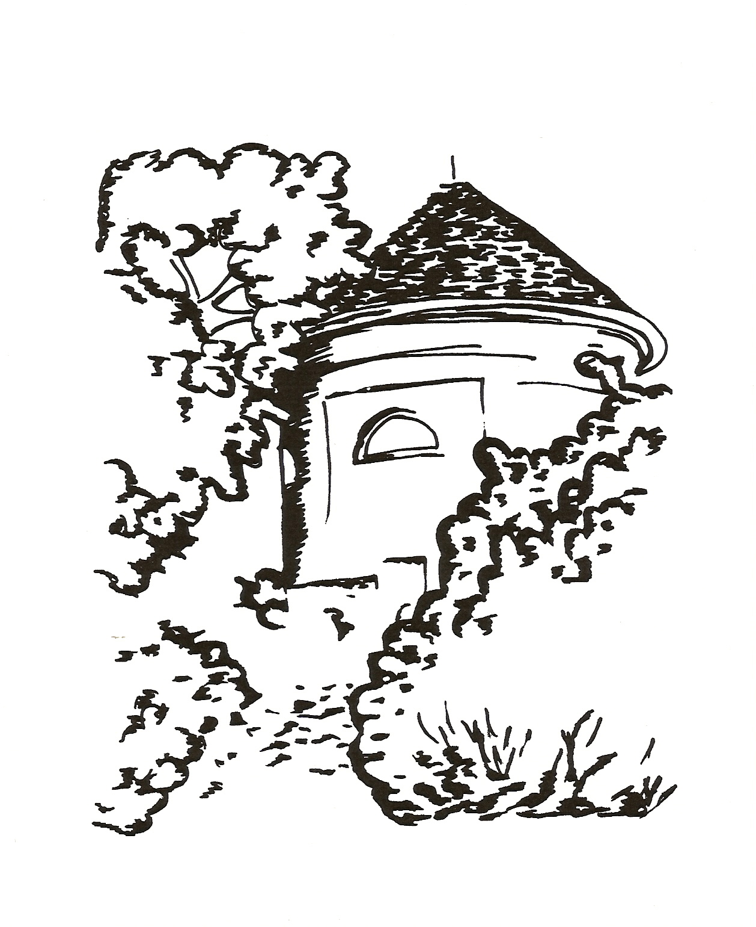

Měsíčník pro občany Petrohradu, Černčic a Bílence
VYDÁVÁ OBEC PETROHRAD
CENA 2,- Kč



Milí čtenáři a čtenářky,

vyslovíme-li název předposledního měsíce v roce, slyšíme v tomto slově to tiché padání listů k zemi, to krásné šustění, když se listím brouzdáme, to hvízdání větru v prázdných korunách stromů a možná i klapot kopyt bílého koně, na němž tentokrát svatý Martin skutečně přijel.
Listopad, čas vzpomínek na ty, kteří nejsou již mezi námi, čas svíček, chvojí a chryzantém, které barevně ladí s podzimními tóny kolem nás, ale i v nás… Nebojme se vzpomínání, patří k našemu životu stejně tak jako radost z každého dne, který prožijeme se svými nejbližšími. Cesty zpátky nás stále obohacují o nové zkušenosti, je třeba je předávat dál těm mladším, kteří své cesty teprve hledají.
Jaký je ještě listopad? Je to měsíc honů a posledních lečí, podzimních procházek mezi holými stromy, čas nostalgického rozjímání nad horkým čajem či období dlouhých večerů s televizí nebo bez ní v kruhu přátel, kdy si lze jen tak vyprávět, například o tom, že se opět blíží Vánoce a my nemáme uklizeno, že jsme ještě nekoupili ani jeden dárek a kdoví, jak se vše stihne nachystat.
Tradiční otázky si vyžadují tradiční odpovědi. Vánoce jsou každý rok a vždy jsou krásné bez ohledu na to, co jsme chtěli nebo měli udělat. Záleží na tom, s kým je prožíváme, pro koho je chystáme, a proto je nelze přepočítávat na peníze, protože jejich smysl je v něčem jiném. Ale to všichni dávno víme a to také všichni hledáme, a tak se právě v tomto čase před adventem na hledání a čekání musíme připravit, aby ten předvánoční čas byl příjemnější, milejší a klidnější než loni.
Marie Vránová

1

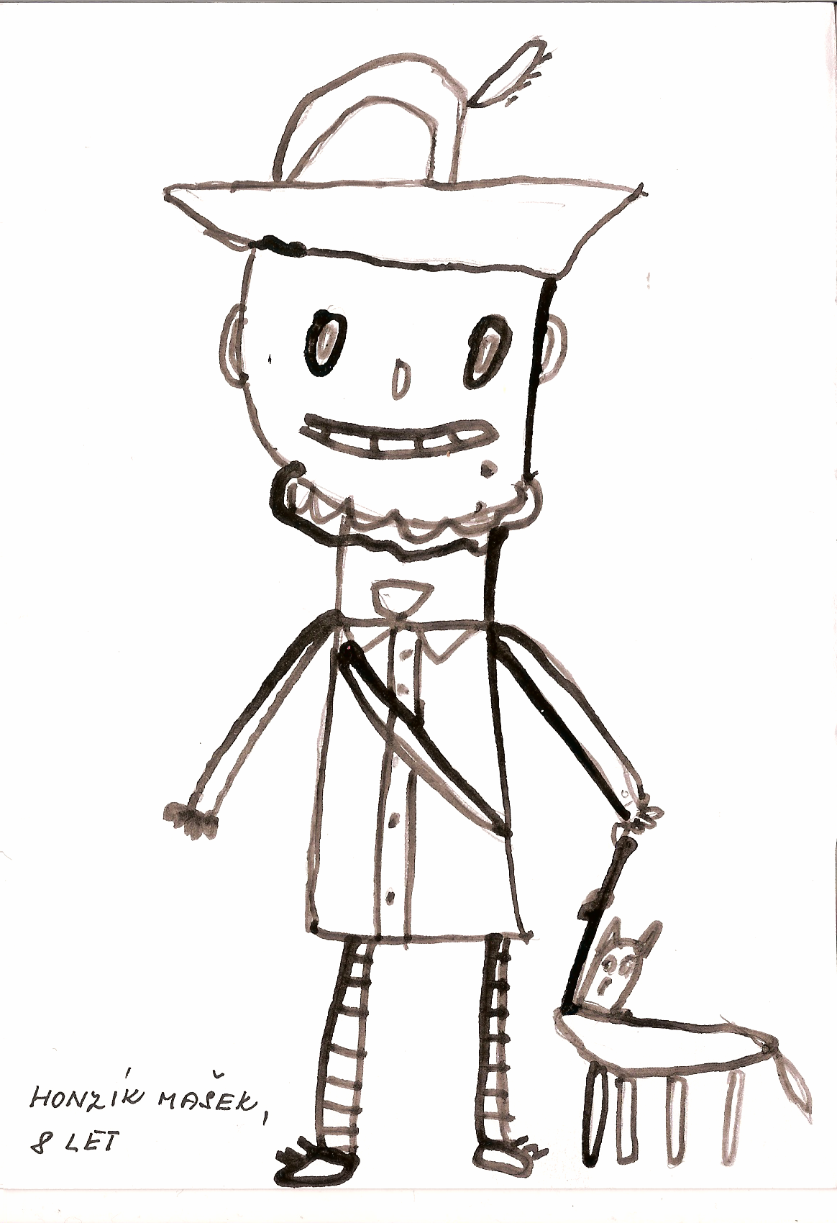

Jsme rádi, že děti z naší školy opět kreslí pro Lunarii obrázky.
Jak sami uvidíte, jsou velmi pěkné, a proto za ně moc děkujeme.

2

NA NÁVŠTĚVĚ
Předposlední návštěva v tomto roce se uskutečnila na velice zvláštním místě, kterému se říká „myslivna“. Nestojí však v lese a zatím ani nemá nad vchodem mohutné paroží, i když to by se dalo podle názvu předpokládat, ale nachází se pod hrází rybníka v objektu bývalé vodárny. Kdo nezná místní situaci, myslivce by na tomto místě určitě nehledal. My jsme však šli najisto, protože jsme přijali pozvání pana Romana Dáni, s kterým jsme si chtěli popovídat o lese, myslivosti, o přírodě a hlavně o jejich činnosti a plánech do budoucna.
Kdy vzniklo vaše sdružení a kolik máte členů?
Myslivecké sdružení Petrohrad bylo založeno v roce 2003, má 13 členů, předsedou je Karel Huschina, jeho zástupcem Josef Míka, hospodářem ing. Petr Novotný a já jsem pokladníkem. Nejstarším členem je Ladislav Spal a nejmladším David Kunc.
Co je hlavní činností sdružení?
Samozřejmě je to péče o zvěř a její lov na území naší honitby, kterou máme pronajatou od honebního společenstva. Staráme se především o krmení zvěře, o krmelce, zajíždíme také na střelnici do Kryr, kde provádíme střelbu na asfaltové terče. Zajišťujeme prodej zvěřiny.
Jak vás napadlo vybudovat si myslivnu právě v těchto místech?
Potřebovali jsme prostor nejen pro scházení členů a pro společné akce, ale především pro uskladnění obilí a dalšího krmení, nářadí a jiných potřebných věcí. Objekt máme pronajatý od Petrohradské společnosti, ale veškerou přestavbu, úpravy a vybavení jsme si hradili z peněz sdružení.
Jak se z vodárny stala myslivna?
Místo bylo tehdy naprosto zpustlé, zarostlé a zanedbané. Objekt byl vlastně jednou velkou halou, kterou jsme rozdělili na dvě části. V jedné z nich, za velkými vraty, jsme vytvořili sklad, v té druhé části se nachází společenská místnost, kuchyňka, sociální zařízení. Rekonstrukce, která trvala tři roky, byla velmi náročná, protože místo podlahy se táhly hluboké jámy s rourami, musely se dát do pořádku elektrické rozvody, opravit okna, dveře, vše bylo zničené a zdevastované.
Pan Roman Dáňa nás provádí, nahlížíme do kuchyňky perfektně vybavené a pak přecházíme do společenské místnosti, jejíž dominantu představuje obrovský obraz na plátně z roku 1927, visící na čelní stěně.

3
Hlavním motivem je petrohradská kaplička s hladomornou, k níž vede cesta mezi podzimními stromy. Toto plátno prý tvořilo kulisu v bývalém ochotnickém divadle, bylo zachráněno a mysliveckému sdružení je daroval pan Ladislav Spal. Prostor společenské místnosti není malý, určitě obsahuje až čtyřicet míst u stolů. Na stěnách vidíme lovecké trofeje, obrázky, věnec ze šišek. Roman nám elegantně přinese horký čaj s citrónem a my můžeme pokračovat v povídání.
Víme, že každý rok o Štědrý den pořádáte již tradiční akci pro děti. Co byste nám o tom mohl říci?
Původně jsme jen chtěli zkrátit našim dětem a dětem kamarádů čekání na Ježíška, a tak jsme je vzali ke krmelci, kde jsme společně nachystali zvěři jablíčka, sušený chleba. Pak jsme udělali oheň a opekli buřty. Protože se to všem ohromně líbilo, další roky se setkání s dětmi opakovalo, ale my se snažíme vždy vymyslet něco nového. Krmení zvěře zůstává tradicí, ale jeden rok děti kreslily obrázky, střílely na terč, loni jsme dětem připravili překvapení v podobě malé zoologické zahrady, kdy jsme do ohrádek umístili zvířata, která jsme si vypůjčili, aby si je děti mohli prohlédnout – lišku, srnečka, divoké prase, křepelky, kamerunské kozy, koně. Děti dělaly i poznávací test, který jsme vyhodnotili a samozřejmě odměnili. Letos tato akce proběhne již počtvrté a budeme rádi, když se přijdou podívat i ostatní děti.
Podzim je označován jako čas honů, proběhl i v Petrohradě?
Samozřejmě, děje se tak každý rok. Poslední leč byla tentokrát v sobotu 17. listopadu. Podařilo se nám ulovit sedm divočáků a jednu lišku. Po skončení honu jsme zde měli posezení i s hudbou, protože poslední leč je slavnostní událostí v mysliveckém životě.
Mohl byste přiblížit čtenářům, jak probíhá takový hon?
Ráno se před zahájením podává čaj nebo káva, mezi osmou a devátou hodinou se provede slavnostní nástup s trubači, kde se vysvětlí, jak vše bude probíhat a kdo bude zavádět. Závodčí má na starosti jednu řadu neboli křídlo
střelců, které zavede na určené místo. Tentokrát jsme měli dvě křídla – starší a mladší střelce. Zároveň jim vysvětlí kam střílet. Vedoucím honců byl pan Novotný, ti nahánějí zvěř. Honu se zúčastňují i psovodi se svými psy, kteří musí být myslivecky upotřebitelní, to znamená, že jsou cvičení a mají zkoušky. Ukončení honu opět probíhá slavnostně.
Jaké plány má Myslivecké sdružení Petrohrad do budoucna?
Ještě nás čekají další úpravy myslivny, chceme vybudovat venkovní posezení

4
a využívat místo celoročně. Samozřejmě se dál věnovat hlavní činnosti – péči o zvěř, o přírodu, o les. Jsem rád, že jsme dobrá parta, že můžeme dělat to, co nás baví a těší, protože pokud se sejde více lidí se stejným zájmem a se stejným zápalem, může se ledasco dokázat.
S těmito slovy plně souhlasíme, protože vytvořit příjemné prostředí v místech, kde se proháněl vítr mezi lebedou a kopřivami, je opravdu obdivuhodné. Je dobře, že jsou mezi námi lidé, kteří dokážou vlastními silami uskutečnit své dobré nápady a pak z nich mít radost. Děkujeme za příjemný rozhovor a přejeme Mysliveckému sdružení Petrohrad i našemu hostiteli hodně úspěchů nejen při lovu, ale i v běžném životě.
______________________________________________________________
Marie Vránová

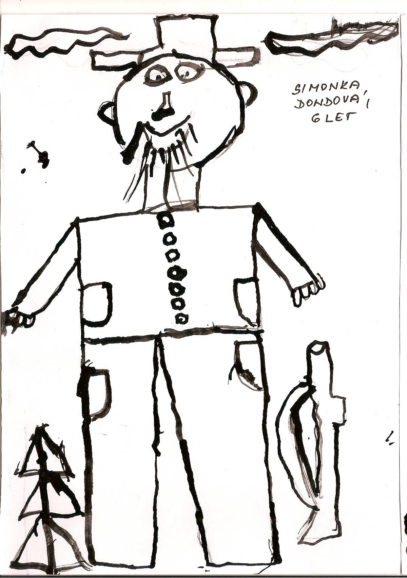

5
Zprávy z Bílence

Poděkování
Děkujeme touto cestou všem občanům, kteří přispěli na zakoupení nového koberce do bíleneckého kostela. Děkujeme SDH Petrohrad za zhotovení křížové cesty pro bílenecký kostel.
Pozvání
Tímto vás všechny zveme na adventní mši
ve vánočně vyzdobeném kostele sv. Maří Magdalény
v Bílenci, která se uskuteční 1. prosince v 15 hodin

za bílenecké občany Eva a Vendula
_____________________________________________

CO JE TO ADVENT?
Advent je období radostného očekávání a těšení - věřící očekávají a těší se na příchod Spasitele (Ježíše Krista). Kdo si v těchto dnech přivstane a kolem šesté hodiny je v kostele, uslyší takzvané roráty, písně, které se zpívají na jitřních mších. Křesťané doporučují pro adventní týdny mírný půst, protože střídmost v jídle bystří rozjímání.
Advent trvá čtyři týdny, začíná 1. neděli adventní, tedy neděli mezi 27. listopadem a 3. prosincem. Konec adventu pak představuje západ slunce Štědrého večera a končí tedy dnem Narození Páně (25.12.). Každou adventní neděli se zapaluje svíčka na adventním věnci, děti dostávají adventní kalendáře a otevírají každý den jedno čokoládové okénko.

6

…..A TAK SE OPĚT TANČILO

V pátek 23. listopadu se po mnoha letech znovu zaplnil sál v hospodě NA NÁVSI. Kulturní komise při Obecním úřadu v Petrohradě připravila pro milovníky hudby a tance Podzimní posezení s přáteli a s písničkami. Všichni návštěvníci si samozřejmě uvědomují, že se tato akce mohla uskutečnit především díky majiteli – Borisovi Kőrőšimu, který již od léta pracoval na rekonstrukci těchto prostor.
My, co jsme viděli již konečný výsledek těchto několikaměsíčních prací, jsme byli určitě překvapeni příjemně čistým prostředím a zajímavými změnami, ke kterým určitě patří umístění baru do sálu, osvětlení zářivkami a likvidace starého pódia, které ubíralo místo.
Vůbec nám nevadilo, že se topilo ve starých kamnech na uhlí a že se sedělo na starých židlích. Mimochodem, jediná z nich nebyla volná. Potěšilo nás, že se pobavit přišli nejen ti, kteří dříve nechyběli na žádné taneční zábavě nebo plese a patří již k pamětníkům kulturního dění v naší obci, ale že se do tance dali i ti nejmladší, kteří akce tohoto druhu již zažít nemohli a jsou zvyklí spíše na diskotéky.
Bavili se opravdu všichni, nálada byla úžasná, koláčky přichystané na stolech všem chutnaly, a jak to bývá pravidlem, po zaznění poslední písničky se nikomu nechtělo jít domů. A to je dobře…
Na závěr bychom chtěli ještě jednou poděkovat Borisovi Kőrőšimu za to, že nám umožnil tuto akci uspořádat a vše připravil tak, jak slíbil, a pak těm, kteří nám pomáhali s výzdobou sálu. Především je to opět pan Petr Kunc, bez jehož šikovných rukou a nápadů se v poslední době neobejde žádná akce, pak jsou to děti z naší školy, které nám vytvořily krásné podzimní listy, a ještě paní Vendula Huschinová, která nám přivezla vrbové větve z vlastní zahrady.
Věříme, že za touto listopadovou zábavou budou následovat další, protože lidé v naší obci se bavit chtějí a navíc, jak jsme sami viděli, rádi pomohou s přípravami a s organizací. Opět můžeme říci – a to je dobře…
______________________________________________________________
Marie Vránová

7
C O S E P Ř I P R A V U J E
_____________________________________________

TRADIČNÍ PRODEJ
výrobků pacientů Psychiatrické léčebny Petrohrad
(pracovní terapie)
6. prosince 2007 od 14.30 do 17 hodin
v zasedací místnosti OÚ Petrohrad
_____________________________________________

Adventní procházka pro turisty a jejich děti
na čaj a na grog přes Stebno do Blatna
v sobotu 8. prosince
sraz u zámku v 10.30 hodin
________________________________________

VÁNOČNÍ VYSTOUPENÍ KLAUNA KRISTYÁNA
v ZŠ a MŠ v Petrohradě
14. prosince 2007 od 15 hodin za 35,- Kč
Zveme širokou veřejnost na program pro malé i velké
__________________________________________________

Tradiční výstava betlémů
Jako každý rok i letos proběhne výstava betlémů
v kapli sv. Vavřince
v Petrohradě
__________________________________________________

8
Podzimní rozjímání

Člověk si za svůj život vytvoří vztah ke světu, k lidem, k věcem potřebným i zbytečným, ale pokud mu je dána možnost žít v přírodě a s přírodou, mnohdy se z takového člověka stává básník, který těmi nejhezčími slovy vyjadřuje to, co cítí při pohledu na kraj kolem sebe. Je dobře, když se o svá slova, která s láskou ukládá na papír, rád podělí s ostatními. Vybírám několik částí z mnoha stránek textu, který nám poslal pan Bořivoj Ritter starší.
Můj podzim.
Když za slunečného rána po měsíční jasné noci otevřu okno a tiše, pokorně se zahledím na vršky nad naší obcí, které hýří při východu sluníčka překrásnými barvami, a na trávě se stříbří šedivec jako pozůstatek nočního mrazíku, posledním to varováním, slyším, jak si Příroda tiše klade otázku: „Stihla jsem udělat všechno, co jsem měla? Tak ať teda přijde svatý Martin a kopyty svého bujného koně zdupe zem, ať je tvrdá jako skála. Uložím se také k odpočinku. Vrať se můj milý Martínku a přines mi bílou peřinku. Pod ní si zaslouženě zdřímnu a budu nabírat hodně síly, abych, až jí ze mě Vesna sejme, měla sílu, kterou budu potřebovat, aby se všechno zase mohlo zazelenat a rozkvést pro radost“.
To jsem zaslechl dnes 1. listopadu, když jsem ráno otevřel okno, abych všem svatým u kapličky a zřícenin hradu poděkoval za krásný nový den a potěšil se pohledem na tu krásu. Tak jsem jim dnes ráno nejen poděkoval a popřál jim k svátku všech svatých hodně síly, aby nás dál bedlivě střežili. Než jsem zase zavřel okno a měl pěkně vyvětráno, pustil jsem se s chutí do obvyklých ranních povinností a radoval se z nového krásného podzimního dne. A mám radost, že jsem poděkoval za všechny petrohradské, nejen za sebe.
Všecko živé i rostliny chtějí být co nejlépe připraveny na příchod zimy, nikdo nesmí otálet a každý se musí o sebe starat, což je tisíciletími ověřený Přírodní řád a když ho kdokoliv poruší, bývá za to krutě trestán. Příroda nezná žádné výjimky. Křeček a sysel si musí v obilném poli vyhrabat dostatečně hluboké nory a rozsáhlá skladiště a něco si nanosit do zásoby zrna a pak pečlivě hlídat, aby jim sluje

9
nenavštívil zvědavý hraboš polní. I ta hloupá, bodavá vosa musí do maličkého plástu ve své báni uložit tolik sladkých šťáv, aby jediná, zimu přežívající vosí královna v zimním spánku nestrádala a hned při jarním oteplení, které ji přivede k životu, měla zásobu sladkých šťáv, aby mohla nabrat zase novou sílu. Stejné je to u sršňů a čmeláků.
To takový jezevec, ten si na konci léta vyčistí noru a pak sedě na zadku nahrabe si do brlohu novou suchou trávu a suché jehličí a shání potravu, aby si naspořil co nejsilnější vrstvu sádla a pak, když už není k sehnání žádná potrava, zahrabe se do suché trávy a jehličí, které si nahrnul do nory a klidně usne a spí skoro celou zimu až zase do jara. Tak to v Přírodě chodí, rok za rokem a podle přísných zákonů, které moudrá Příroda vydala, se musí všecko řídit a nikdo nesmí šlápnout vedle. Zákony Přírody nelze beztrestně porušit.
A když je všechno na zimu připraveno, může přijet svatý Martin, udupat zem a nastlat bílou peřinu. Potom doma u plápolajících plamenů v kamnech vzpomínáme na kouzlo a vůni ohníčků z bramborové natě a na chuť horkých pečených brambor a na udivené oči naší mámy, když nás po návratu domů hnala honem umýt si pořádně od popela umazané ruce a od upečených brambor černou pusu. Tak Tě vítáme, podzime. Vždyť si přece také k tomu, abychom, až se k večeru zešeří, pěkně v teple vzpomínali.
A až jednou mne zase něco napadne, napíši Vám třeba o modřínu, který pod skalami v parku někdo odcizil. Je mi ho líto! Moje krédo! To jsem si ze školy odnesl jako moudré poučení jednoho z mých milých profesorů, který mne učil zoologii a myslivost. Ten při zkouškách nikdy studentovi, který se potil u tabule a začal z nouze blábolit nesmysly, neřekl: „Dost! To už jsou pitomosti.” Ale prohlásil: „Studente, Příroda je mocná kouzelnice. V přírodě se může ledaco stát, ale to, co tady povídáte, se zpravidla nestává! Učte se lépe!“ Tak se učím od Přírody.
Bořivoj Ritter st.

10

Z kroniky obce …

Obory v Petrohradě a Bílenci

Velmi mne kdysi překvapilo jedno z nejstarších vyobrazení petrohradského zámku ( obraz je dnes uložen v muzeu v Lounech) na kterém se za kamennou zdí, která obklopovala zámek, pasou jeleni. Zeď byla v roce 1818 zbořena, a tak tato „obora“ zanikla. Jediná část této zdi se zachovala při cestě z návsi v Petrohradě od domu čp. 11 (dům manželů Zemanových) směrem k domu čp. 81. Zboření této zdi souviselo s parkovými úpravami v okolí zámku.

V roce 1840 zřídili Černínové v lesích nad Petrohradem oboru pro daňky a jeleny. V oboře byla postavena i hájovna ve stylu švýcarských horských staveb, tzv. švýcarský domek (Schweizerhaus). Dnes známe tuto stavbu jen z fotografií. Do obory bylo v roce 1841 vysazeno stádo 18 daňků a stádo 9 jelenů.

Další oborou, kterou zřídili Černínové pro vysokou zvěř, byla obora Rudolfi v lesích mezi Bílencem a Chotěšovem. Obora byla pojmenována po hraběti Janu Rudolfu Černínovi, který spravoval petrohradské panství od r. 1777 do roku 1817. Jan Rudolf Černín zemřel v r. 1844 a byl iniciátorem a zakladatelem zámeckého parku v Krásném Dvoře. Myslivna pro správce obory, která leží na katastru Bílence, slouží dodnes jako obytné stavení.

Ve výčtu nelze opomenout ani černínskou bažantnici v Petrohradě. Les, ve kterém byla kdysi zřízena, dodnes nese jméno Bažantnice. Zbytky ohrazení jsou zde stále patrné zejména na severním okraji lesa, kde lze nalézt torza sloupů vyzděných z kamene. Sám se ještě pamatuji na vrata, která byla na cestě z Petrohradu přes Bažantnici do Bílence u výjezdu z lesa k Bílenci.

Chov bažantů byl v Petrohradě udržován pomocí umělého odchovu ještě řadu let po 2. světové válce.

dr. V. Špilar

________________________________________________________

11
Tichá vzpomínka
Dostali jsme další dopis od naší čtenářky Jitky Štýbrové z Nového Strašecí, která dlouhá léta v Petrohradě bydlela a stále se k nám ráda vrací. Obrací se na nás s prosbou o oznámení smutné zprávy, že zemřel její otec, pan Miroslav Altera, bývalý vedoucí Lesní správy v Petrohradě.
Zemřel náhle v pondělí dne 29. října 2007 ve věku 87 let.
Odešel, jako když vichřice vyrve z kořenů starou jedli či smrk.
Pak v porostu zůstane dočasná mezera, stejně jako v lidských srdcích, kterou příroda časem zacelí přívalem nových životů.
Všichni, kdo jsme pana Alteru znali, mu věnujeme tichou vzpomínku.
________________________________________________________

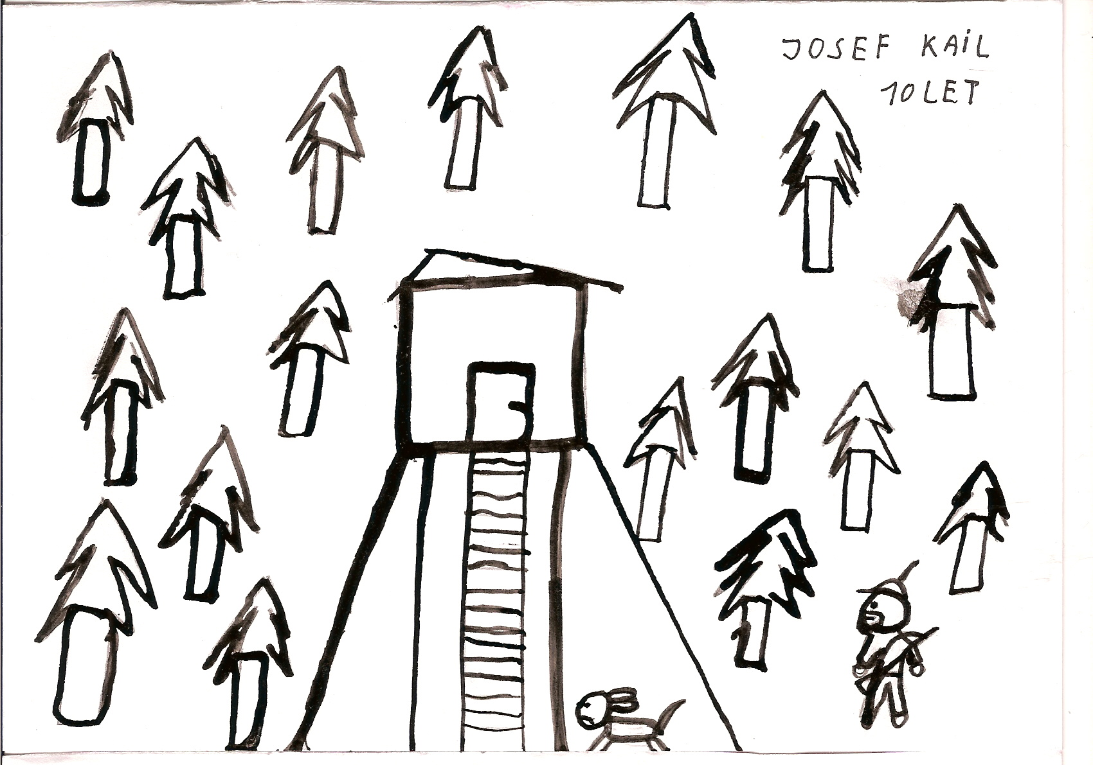

12

Obec Petrohrad

Usnesení z 11. řádného zasedání Zastupitelstva Obce Petrohrad
konaného dne 12.listopadu 2007

01/11/2007 Zastupitelstvo obce schvaluje program zasedání tak, jak byl
předložen starostou.
02/11/2007 Zastupitelstvo obce bere na vědomí správu Ředitelství silnic
a dálnic ČR o projektu rychlostní silnice R6.

03/11/2007 Zastupitelstvo obce schvaluje prodej st.p.č.227/13 v k.ú. Petrohrad Petrovi a Jolaně Oertlovým za cenu stanovenou znaleckým posudkem. Znalecký posudek a zápis do katastru nemovitostí zajistí nabyvatel na své náklady.
04/11/2007 Zastupitelstvo obce neschvaluje uvolnění k prodeji – pronájmu
budovy na stavební parcele č. 216/1 v k.ú. Petrohrad ( sušárna chmele ).
05/11/2007 Zastupitelstvo obce neschvaluje příspěvek na rekonstrukci
nemocnice Žatec.

06/11/2007 Zastupitelstvo obce schvaluje smlouvu na zhotovení krovu a vrat přístavby skladu nářadí s panem Karlem Schediwým ( IČO 68451920) v celkové výši 58.500,-Kč (krov – 35.500,-Kč, vrata – 23.000,-Kč ).
07/11/2007 Zastupitelstvo obce schvaluje smlouvu na montáž střešní krytiny
včetně klempířských prací s panem Jankovem, Drahonice ( IČO 65111991 )v celkové výši 108.548,-Kč.
08/11/2007 Zastupitelstvo obce schvaluje rekonstrukci místního rozhlasu s využitím dotačních titulů a schvaluje podání žádosti o dotaci.
09/11/2007 Zastupitelstvo obce schvaluje zadání projektu „Kanalizace Petrohrad – II.etapa“.
10/11/2007 Zastupitelstvo obce schvaluje nákup přenosné elektrocentrály.
11/11/2007 Zastupitelstvo obce schvaluje prodloužení termínu závěrečného

13
vyúčtování „Smlouvy o poskytnutí finančních prostředků na činnost žákovského oddílu kopané“ (odstavec II.1.b) do 31.12.2007.

Miroslav Vrána Jan Ritter
Místostarosta Obce Petrohrad starosta Obce Petrohrad
________________________________________________________________

Informace Obecního úřadu Petrohrad
Vzhledem ke klimatickým podmínkám bude konečná úprava komunikace od obecního úřadu směrem k Foldům a od obecního úřadu k Rottům dokončena až na jaře 2008.
Firma ERKA s.r.o. ŽATEC, realizující stavbu kanalizace Petrohrad I, bude provádět přípojky ke kanalizaci těm občanům, kteří si podali žádost, až po zhotovení tzv. veřejných přípojek, jejichž dokončení se plánuje 30. listopadu.
________________________________________________________________

POZVÁNKA
Myslivecké sdružení Petrohrad zve děti i jejich rodiče
na tradiční setkání na „myslivně“
24. prosince v 9 hodin dopoledne
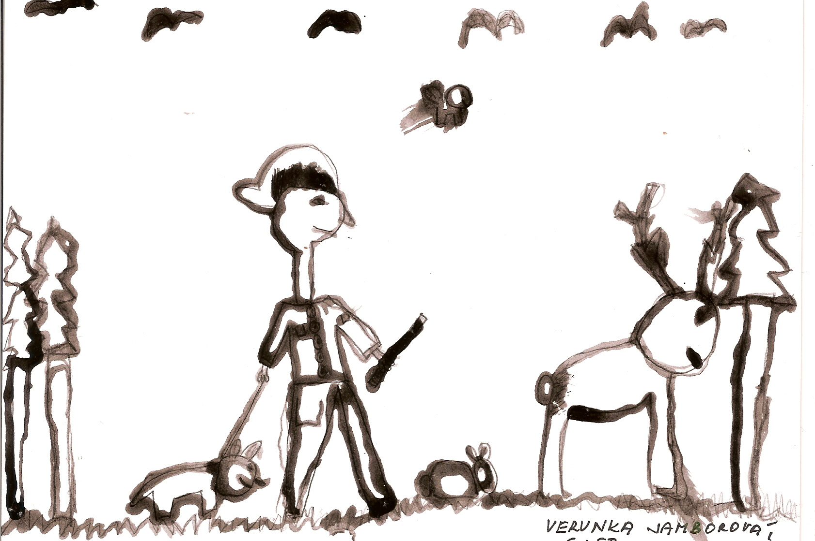

14
SPOLEČENSKÁ KRONIKA
Životní výročí v listopadu 2007

Věra Wilhelmová Petrohrad
Jiří Habr Petrohrad
Marie Jamborová Petrohrad
Bořivoj Ritter Petrohrad
Marie Bláhová Černčice
Michal Kampi Petrohrad
Emil Maco Petrohrad

B L A H O P Ř E J E M E

OPUSTILA NAŠE ŘADY
Jiřina Trnková

__________________________________________________________________________________________

LUNARIA, měsíčník Obce Petrohrad
Redakce: Marie Vránová, Marie Ritterová, Eva Učíková, Lada Tomanová
Adresa: Obecní úřad Petrohrad, Petrohrad 146, 439 85
Kontakty: tel./fax : 415 219 020 e-mail: obec.petrohrad@iol.cz

